6 класс Английский язык 14 10 22
Модуль 2 Вот и мы.
Урок 19
Тема: Работа с водной страницей модуля.
Цель: развитие навыков чтения, перевода, и говорения.
Сегодня мы познакомимся с тем, что будем изучать на следующих уроках. Открой учебник на стр 25 и изучи иллюстрации. Мы познакомимся с названиями видов транспорта. Поговорим о безопасности на дороге, о дорожных знаках. Повторим и закрепим один очень важный глагол в английском языке.
Какие виды транспорта ты знаешь?
Какими видами транспорта ты пользуешься?
А как называется транспорт на английском языке?
Давай познакомимся с этой лексикой.
Какие виды транспорта есть в твоем регионе?
Какими видами транспорта ты пользовал?
Назови те виды транспорта, которые ты когда-либо пользовался?

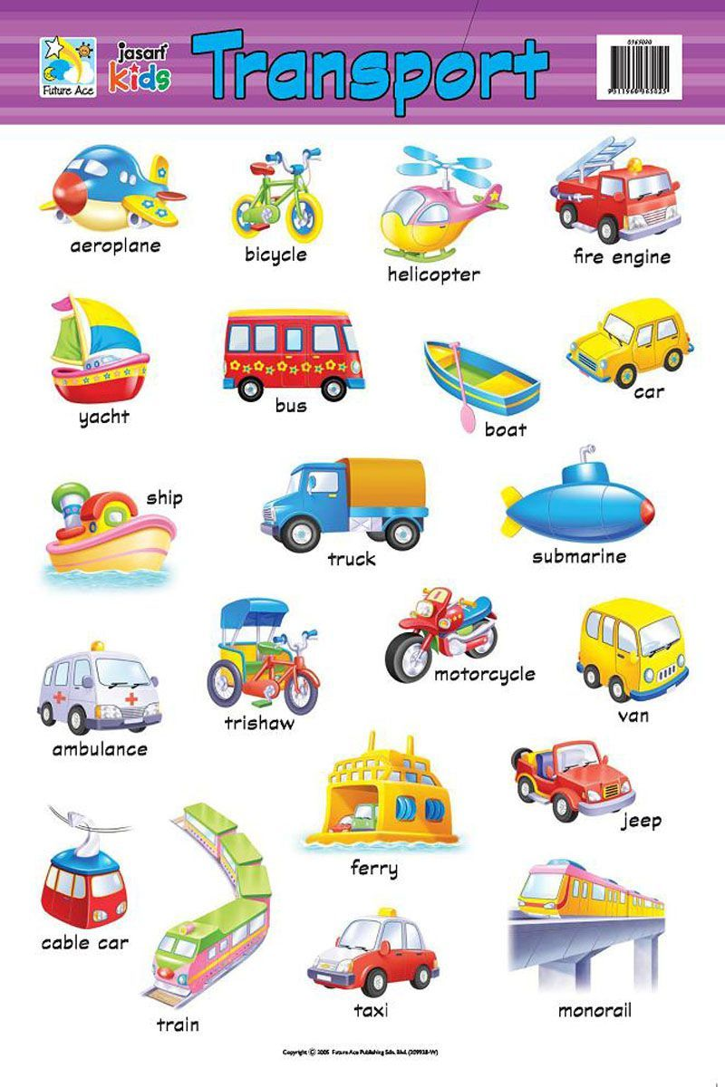

Посмотри и изучи дорожные знаки. Какие из них тебе знакомы? Какие встречаются в твоем регионе?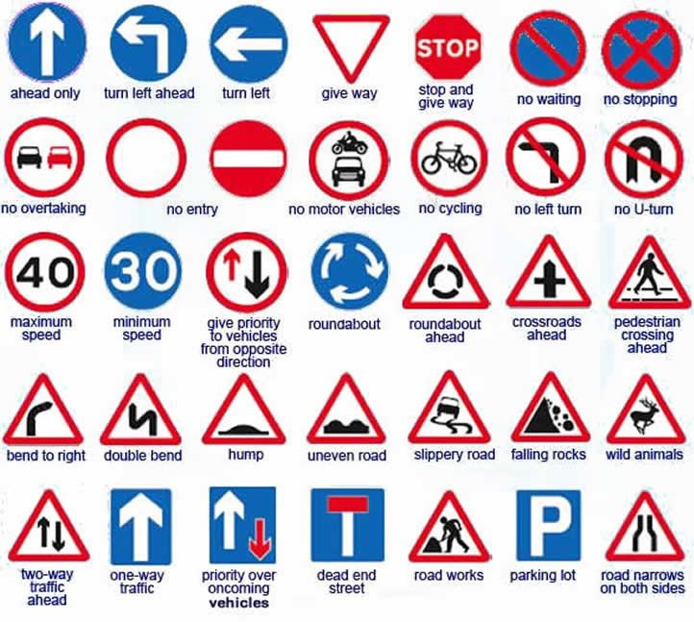

Немного отдохни и сделай динамическую паузу. Смотри и повторяй движения за героями видео. https://youtu.be/LaCgss9EROQ
Помни, что каждые 20 минут тебе необходимо делать небольшой перерыв и отрывать глазки от монитора.
Давай вспомним и повторим модальный глагол CAN. Это один из самых распространенных глаголов в английском языке. Англичане очень любят использовать этот глагол.
Изучи эти таблички – памятки.
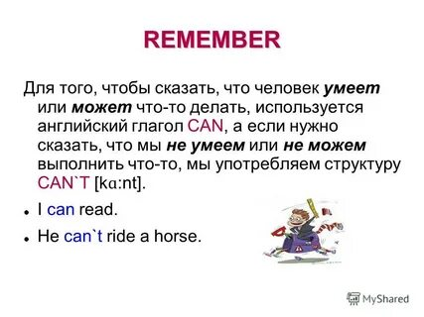
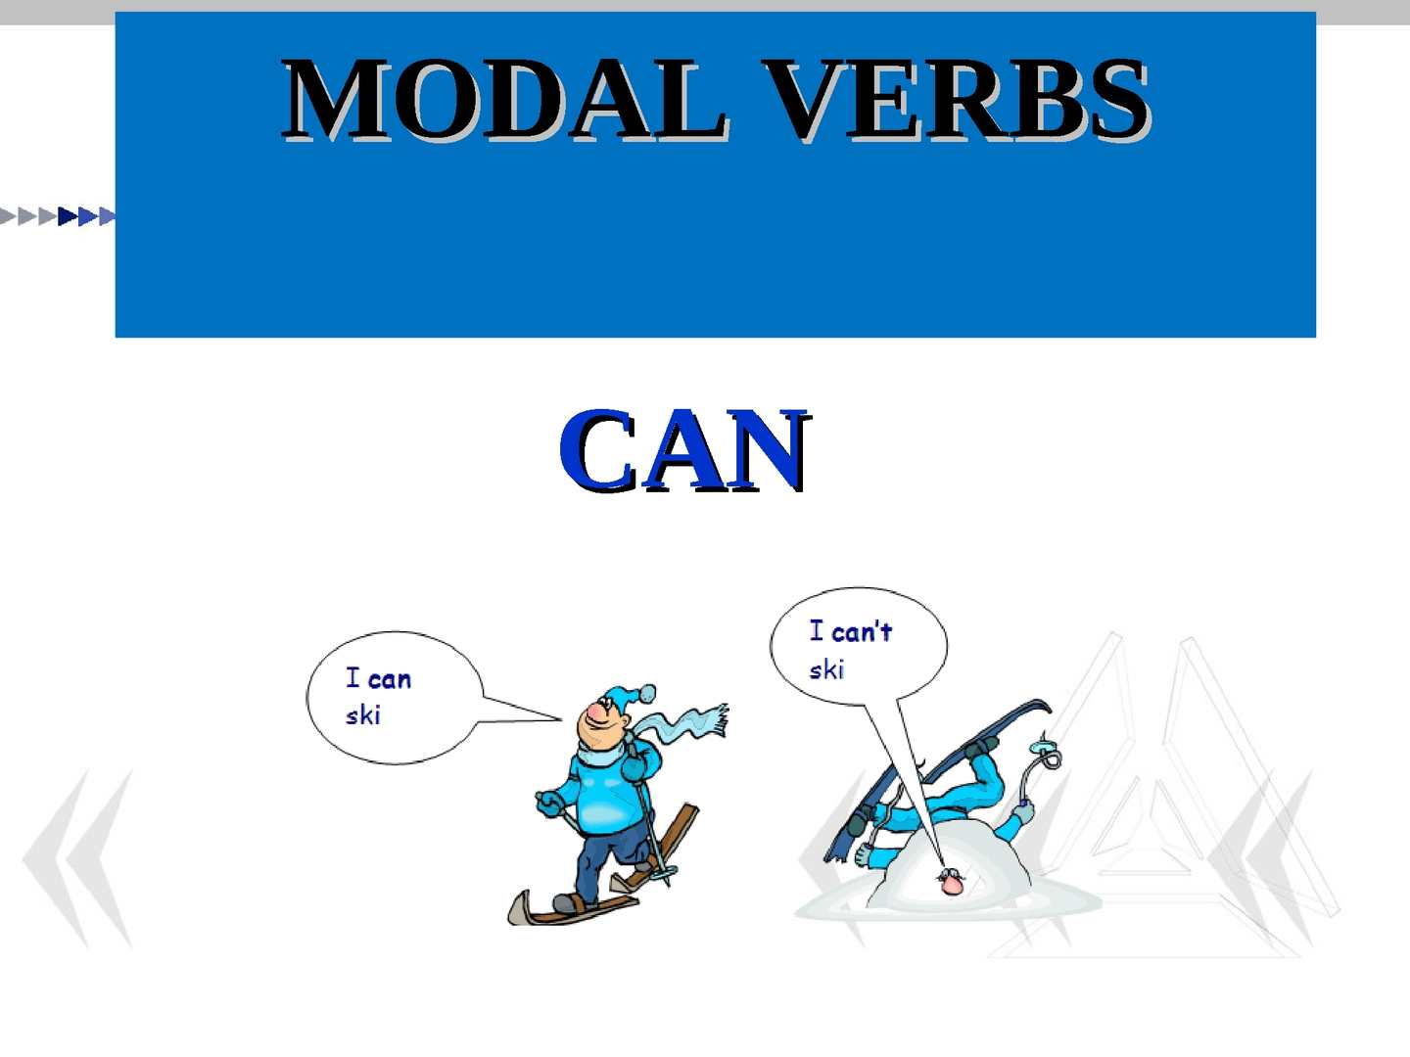

А теперь попробуй сказать что ты умеешь или не умеешь делать.
Начни предложение так: I can draw. I can run. I cant fly. I cant play the guitar.
Задание для работы дома
В тетради запиши число и домашняя работа.
Friday, the fourteenth of october
Homework.

Из таблички выше, в которой указаны дорожные знаки, выпиши в тетрадь те, которые есть в твоем городе, или которые тебе хорошо знакомы.
Пример: Ahead only, turn left.

Выполненные задания в тетради фотографируй и присылай на адрес электронной почты (marika.kolesnikova@bk.ru или в личный чат VK) для проверки.

